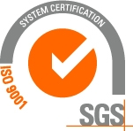
Úrad verejného zdravotníctva
Slovenskej republiky

Trnavská cesta 52
P.O.BOX 45
826 45 Bratislava

Bratislava 09.07.2019

I n f o r m á c i a

o výskyte nebezpečného výrobku – Smart Cook, skleněný Hrnek 3 ks
––––––––––––––––––––––––––––––––––––––––––––––––––––––––––––––––

Dňa 08.07.2019 bolo Úradu verejného zdravotníctva Slovenskej republiky (ďalej len „ÚVZ SR“) Rýchlym výstražným systémom pre potraviny a krmivá (RASFF), zaslané výstražné oznámenie Českej republiky z dôvodu migrácie kadmia a olova zo skleneného hrnčeka neznámeho pôvodu.

- Názov produktu na etikete: skleněný Hrnek 3 ks, 500 ml, značka: Smart Cook, ITEM NO: 231 45 19
- Osoba uvedená na originálnom balení a zodpovedná za uvedenie na trh: Elmich Trading s.r.o., Vlčkova 1064/6, PRAHA – Černý Most,
- Distribútor: Incomp s.r.o., Korunní 2569/108, 101 00, Praha 10 – Vinohrady,
- Predajca: Chinh Nquyen Van, kpt. Bartoše 412, 530 09 Pardubice.

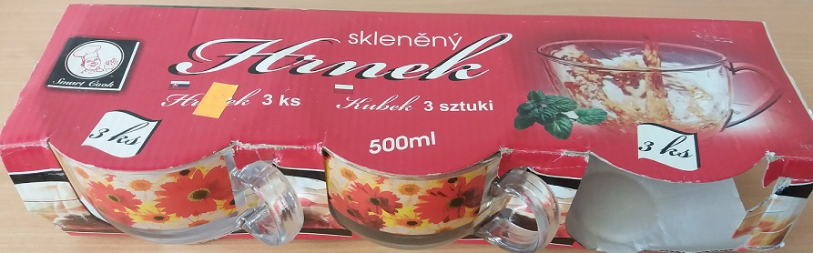

Obrázok č. 1: Originálne zabalený výrobok - skleněný Hrnek 3 ks, značka: Smart Cook

V predmetnom výrobku bola laboratórnou analýzou zistená migrácia olova a kadmia z ústneho okraja:
- migrácia kadmia z ústneho okraja hrnčeka bola 13,0 mg / predmet, pričom maximálny povolený limit je 0,2 mg / predmet.
- migrácia olova z ústneho okraja hrnčeka bola 190,0 mg / predmet, pričom maximálny povolený limit je 2,0 mg / predmet. Uvedené je v rozpore s článkom 3 ods. 1 písm. a) nariadenia Európskeho parlamentu a Rady (ES) č. 1935/2004 o materiáloch a predmetoch určených na styk s potravinami a o zrušení smerníc 80/590/EHS a 89/109/EHS, podľa ktorého musia byť tieto materiály a predmety vyrobené tak, aby za obvyklých alebo predvídateľných podmienok používania ich zložky neprechádzali do potravín v množstve, ktoré by mohlo ohroziť zdravie ľudí.

Na základe predložených informácií bol výrobok distribuovaný a určený na predaj aj na území Slovenskej republiky, avšak nie sú dostupné údaje o konkrétnych odberateľoch.

V nadväznosti na vyššie uvedené ÚVZ SR požiadal všetky regionálne úrady verejného zdravotníctva v Slovenskej republike o zvýšenie kontrol so zameraním sa na výskyt predmetného nebezpečného výrobku.

Keďže sa uvedený výrobok môže nachádzať na trhu na území Slovenskej republiky, odporúčame spotrebiteľom, aby uvedený výrobok nekupovali, už zakúpený výrobok nepoužívali, prípadne ho vrátili späť do miesta predaja.

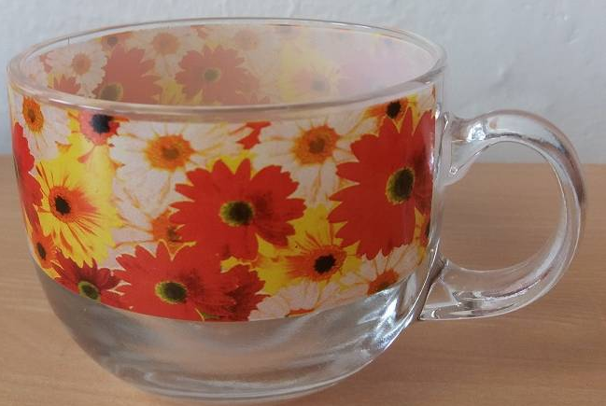
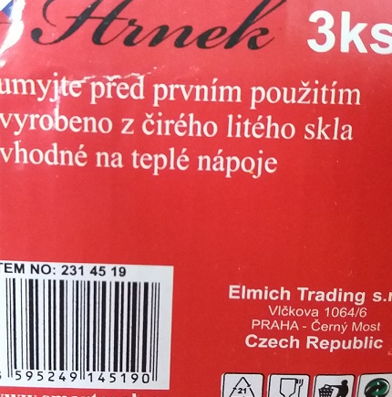

Obrázok č. 2: Sklenený hrnček

Mgr. RNDr. MUDr. Ján Mikas, PhD.
hlavný hygienik Slovenskej republiky

